DAN ŠKOLE, RN - 2016./17.

Svake godine tijekom mjeseca studenog, prisjećamo se velikog književnika čije ime nosi naša škola. Tako su i ove godine učenici trećih i četvrtih razreda obilježili Dan škole. Među njima je bio i „naš Tadija“, koji je vjerno ispričao svoju biografiju a potom je zajedno s učenicima recitirao neke svoje pjesme.
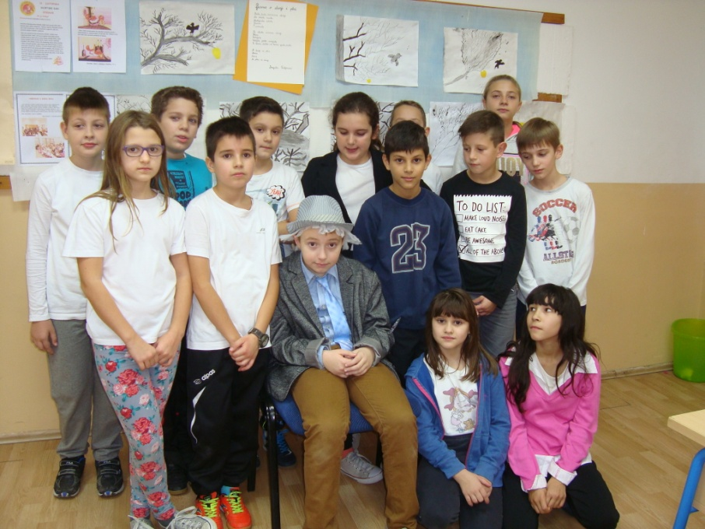
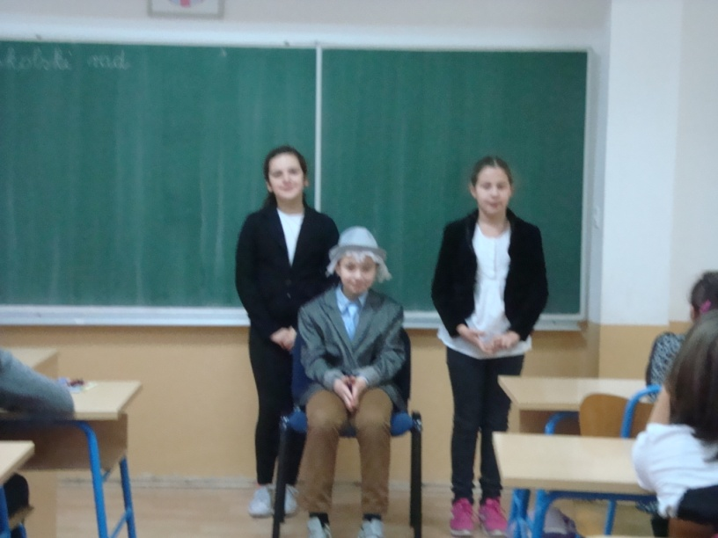
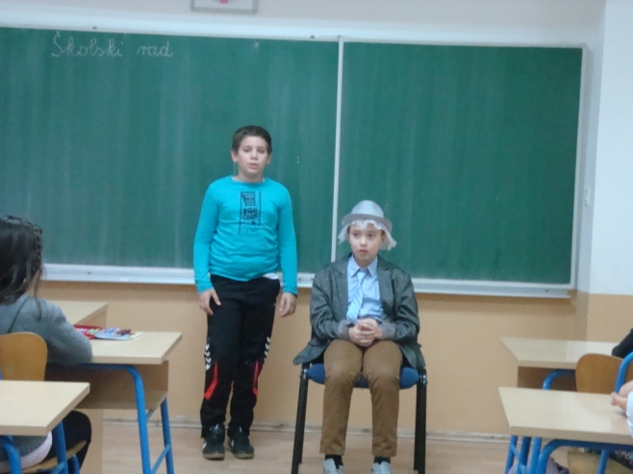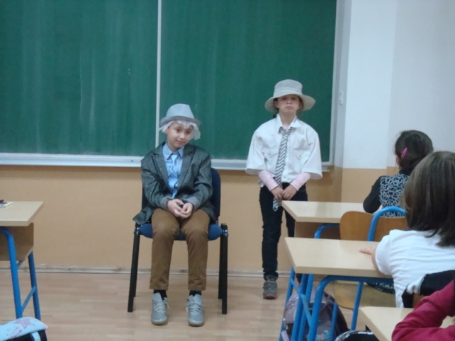
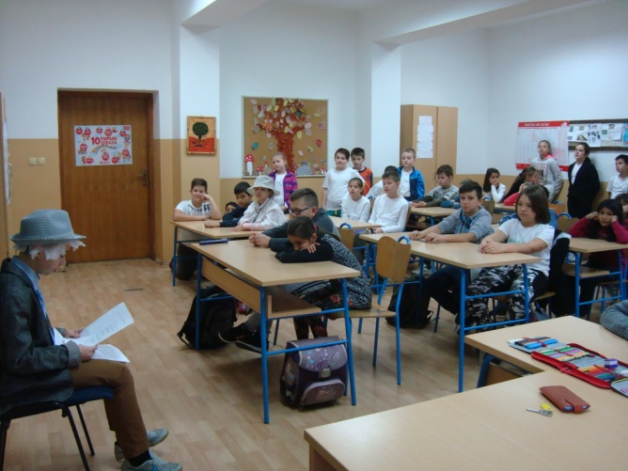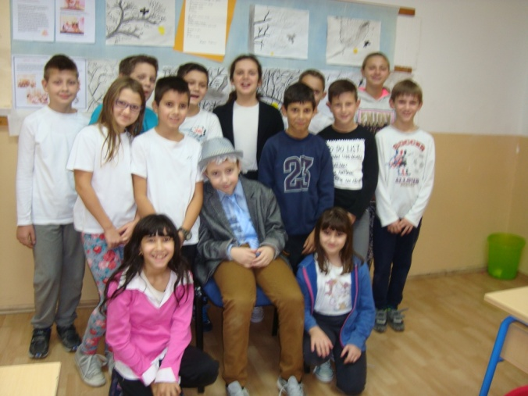
Nakon literarno- dramskih minuta , učenici su se kroz natjecateljske igre vratili u Tadijino vrijeme.

